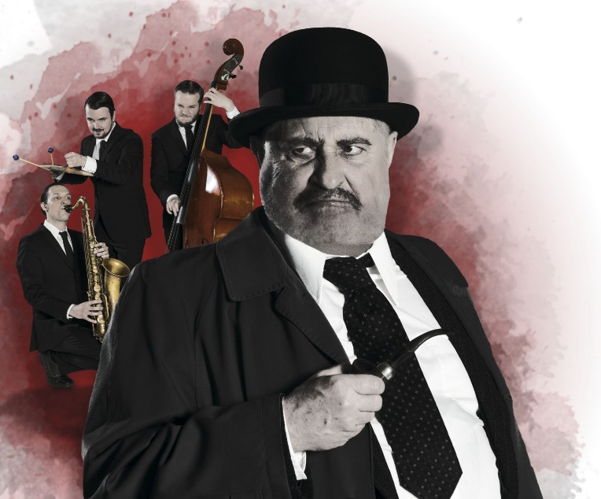

Etelä-Suomen Osaston järjestää teatterin,
Kaasua, Komisario Palmu!
Tiistaina 11.12 kello 19.00
Helsingin Kaupunginteatteri ,
Suuri näyttämö.
Liput on myynnissä Etelä-Suomen osasto aktiivi merenkulkijoille,
lipun hinta 14€
Sitovat ilmoittautumiset,
Liliana Kinnunen
Puh. 040 589 9563
lilianashopkina@gmail.com
Maksu tillille,
FI 33 5541 2810 0003 65
Rikosetsivä Palmu palaa Kaupunginteatteriin, suurelle näyttämölle komediallisessa rikosjännärissä Kaasua, komisario Palmu! joka perustuu Mika Waltarin mestarilliseen salapoliisiromaaniin. Yksi rakastetuimmista suomalaisista tarinoista tarjoaa ovelaa, leppoisaa huumoria, ajankuvaa ja vanhaa Helsinkiä jännittävässä paketissa. Tapahtumia lavalla siivittää upein sävelin huippujazzmuusikoista koottu viisihenkinen orkesteri.

